UNIVERSITA’ DEGLI STUDI DI ROMA TRE
LABORATORIO DI PROGETTAZIONE ARCHITETTONICA 3M B
a.a.2010/2011

Modulo di Estimo | Prof. Alfredo Passeri

Studenti: Giuseppe Curto – Elisa Serafini – Stefano Vafiadis

Biblioteca delle Arti presso la Facoltà di Architettura
Ex magazzini frigoriferi del mattatoio, Quartiere Testaccio – Roma

INDICE

- Programma funzionale del progetto, ubicazione e caratteristiche ambientali

- Scelte progettuali e descrizione del bene

- Comparazione bene analogo di prezzo noto

- Calcolo delle consistenze e delle superfici ragguagliate

- Calcolo sommario della spesa e delle percentuali di incidenza

- Piante e sezioni dell’edificio

- Computo metrico estimativo

COMPILAZIONE DELLA STIMA

1. Programma funzionale del progetto, ubicazione e caratteristiche ambientali

Il tema del laboratorio riguarda il progetto della biblioteca dell’area delle arti dell’Università degli studi di RomaTre e dello spazio pubblico ad essa circostante.
Il progetto si inserisce all’interno del quartiere di Testaccio a Roma.
Il lotto a cui è destinata la progettazione della biblioteca dell’area delle arti dell’Università degli studi di RomaTre si colloca all’interno del complesso dell’ex mattatoio, tra l’ odierna facoltà di architettura di Roma tre, piazza Giustiniani,via Volpicelli e via Franklin oltre la quale è prevista la costruzione del nuovo mercato coperto di testaccio.
Il sito di progetto, infatti, si inserisce all’interno di un ampio intervento di riqualificazione previsto per tutta la zona circostante con il fine di convertire il mattatoio in futura area delle arti.
La nuova biblioteca occupa il lotto degli antichi frigoriferi del mattatoio dei quali ipotizziamo la
completa demolizione. Le dimensioni del lotto sono circa 100 m X 20 m per una superficie di circa 2000 mq. Il corpo edilizio che oggi connette i frigoriferi al complesso originario del mattatoio verrà demolito, l’area di progetto si viene quindi a trovare isolata.
La superficie edificabile del lotto, occupa il 60% mentre il restante 40% è stato progettato come spazio pubblico annesso alla biblioteca, ovvero come spazio pubblico della città. Si tratta dunque, di uno spazio integrato con piazza Giustiniani e via Volpicelli.
L’edificio deve avere un’altezza massima di 20 m, si può prevedere al massimo un piano interrato e si deve dotare l’edificio di un parcheggio interrato pertinenziale per 40 automobili, con particolare attenzione alle rampe e all’accessibilità del parcheggio dalla viabilità pubblica
La Biblioteca è del tipo “a 3 settori”, essendo articolata in 3 settori di differente accessibilità da parte del pubblico. Il grado di accessibilità da parte dell’utente è decrescente: dal settore di ingresso, al settore centrale, fino ai servizi interni riservati al personale.

2.Scelte progettuali e descrizione del bene

Le scelte progettuali che hanno determinato il nostro progetto sono il risultato di un’analisi del contesto urbano circostante ad ampia scala.
Analizzando il contesto infatti, ci siamo resi conto quanto questo lotto s’ inserisca fra due contesti urbani nettamente contrapposti fra loro; da una parte il quartiere popolare consolidato di Testaccio, caratterizzato da un disegno urbano forte e molto regolare, a destinazione prettamente residenziale, e dall’altra tutta la zona in evoluzione e riqualificazione dell’ex-Mattatoio, che sta assumendo pian piano una connotazione sempre più forte e un ruolo fondamentale all’interno di tutta l’area del Monte Testaccio.
Quindi, a partire da queste riflessioni , l’intenzione del progetto ha come scopo quello di creare un elemento di mediazione fra questi due sistemi urbani così differenti, ovvero un progetto che nn si limiti ad offrire un servizio pubblico importante tanto per l’università quanto per il quartiere, ma diventare un motivo di dialogo urbano fra questi due sistemi così autonomi, cercando di accentuare l’importanza che sta assumendo Piazza Giustiniani come nuovo centro/snodo di tutta l’area.
Queste riflessioni concettuali si sono poi tradotte in un intervento architettonico strettamente monodirezionale, ovvero che vuole mantenere due fronti molto compatti e simili fra loro su Via Volpicelli e su Via B. Franklin e dare maggiore rilievo al senso longitudinale del lotto cercando di ricreare un percorso urbano che attraversi l’edificio. Quest’ultimo, pertanto, si trasforma in una quinta urbana che collega visivamente i due sistemi urbani tramite una lunga rampa pubblica centrale, connotata da ambienti ad uso pubblico come caffetteria, bookshop, expo e spazi di sosta, che “scava” l’edificio per tutta la sua lunghezza, mentre la biblioteca, vera e propria si sviluppa nei livelli superiori in modo che non diventi un elemento di ostacolo a questa passeggiata urbana.
La biblioteca è servita da un’unica ampia scala situata nella zona centrale dell’edificio attraverso la quale si connettono i due piani superiori destinati alla sala lettura e agli spazzi ad essa collegati.
La sensazione generale che vogliamo trasferire è quella di un edificio fortemente materico sia nelle volumetrie che nelle forme, volontà che si è tradotta anche nella scelta di una struttura di travi e pilastri in calcestruzzo armato prefabbricato e di solai alveolari in calcestruzzo armato precompresso monodirezionale che ci hanno premesso di raggiungere ampie luci pur mantenendo un dimensionamento contenuto, e nella scelta di materiali sia per gli interni che per gli esterni.
Lo schema generale delle piante è riconducibile in alzato ad un elemento trilitico, in cui i due appoggi laterali sono destinate ad un uso di servizi per la biblioteca (spazi serventi) mentre le l’elemento centrale rappresenta la sala lettura vera e propria (spazi serviti), pertanto due strette fasce laterali e un’ampia fascia centrale.
Al di sotto della rampa sono stati disposti gli uffici al piano terra e il garage al piano interrato.
Il sistema di schermatura solare dall’alto è stato risolto tramite la progettazione di lucernari con un sistema di pannelli in fibrocemento incrociati che impediscono l’illuminazione diretta della luce all’interno delle sale lettura anche nelle giornate più calde, creando un’illuminazione diffusa costante durante le ore del giorno.

3.Comparazione bene analogo di prezzo noto

Services Building – Biblioteca e Auditorium comunali di Curno
Anno di costruzione | 2009
Dimensioni | 1960 mq
Architetto | ARCHEA ASSOCIATI
Committente | Comune di Curno
Latitudine/Longitudine | 45°41'56"04 N/9°40'12"00 E

Per la comparazione del bene analogo abbiamo scelto un progetto dalla tecnologia costruttiva molto simile al nostro.
Nella progettazione della biblioteca, presa come modello di spesa, è stata determinante la scelta di realizzare l’intero edificio con un unico materiale che conferisse all’insieme architettonico un aspetto unitario valorizzandone l’articolazione dei volumi e la semplicità complessiva: intenti che abbiamo condiviso anche nella nostra progettazione. Al piano interrato, sotto il corridoio centrale, è collocato un lungo deposito per i libri dotato di scaffalature realizzate attraverso l’assemblaggio di profili metallici. L’accesso alla nuova struttura avviene attraverso un percorso coperto da una pensilina aggettante, sempre in calcestruzzo, che collega la vicina scuola media. Ci è sembrata un ulteriore similitudine la vicinanza con un complesso educativo, seppur più piccolo. L’auditorium si sviluppa nello spazio sotto la gradonata e comprende una sala disposta su due livelli e in grado di accogliere circa 200 persone; come il nostro, è completamente rivestita con pannelli in legno di ciliegio industriale per garantire un’ acustica ottimale alla sala. Dallo spazio corridoio-emeroteca, disposto su un doppio livello, completamente illuminato dall’alto da un lungo lucernario, si accede alla sala di lettura principale: uno spazio a doppia altezza illuminato da alcune finestre a nastro che tagliano per tutta la lunghezza la superficie materica della facciate della sala di lettura, e da due lucernari. Relativamente alle caratteristiche di resistenza termica (altra somiglianza con la nostra esperienza) si è provveduto a inserire all’interno dei muri dei pannelli di polistirolo di vario spessore al fine di creare una efficace coibentazione termica tra l’esterno e l’interno dell’edificio.

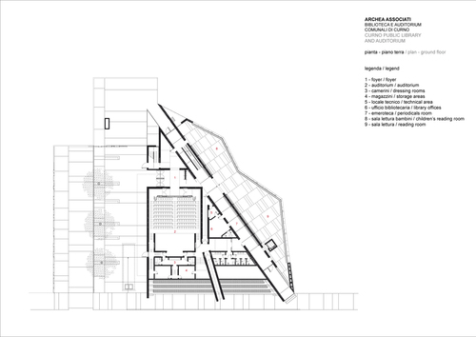

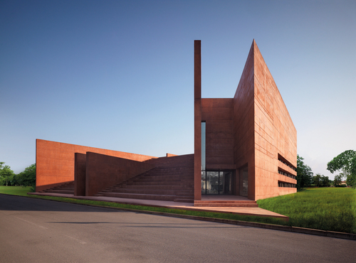

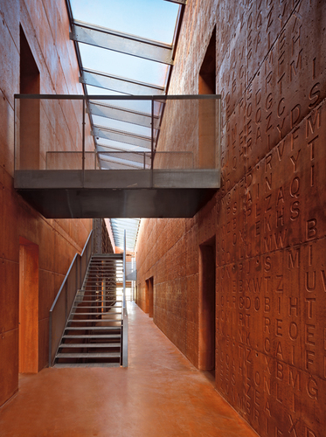
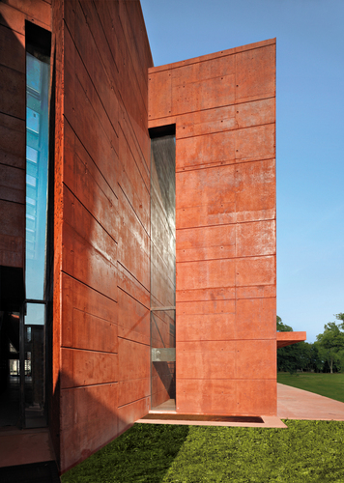
4.Calcolo delle consistenze e delle superfici ragguagliate

CALCOLO SUPERFICI | Superficie (mq) |  |  |  | Volume | Coefficiente Ragguaglio | Consistenza Ragguagliate
 | Mq Lordi | Mq Netti | TOT. Mq Netti | TOT. Mq Lordi | Mc | % | Mq
FUNZIONE-LIVELLO
PIANO INTERRATO
PARCHEGGIO | 1770,6 | 1481,3 |  |  | 6515,8 | 30 | 444,39
ASCENSORE | 9,5 | 5,4 |  |  | 34,96 | 40 | 2,16
 |  |  | 1486,7 | 1780,1
PIANO TERRA
RAMPA | 618,4 | 618,4 |  |  |  | 90 | 556,56
UFFICI | 378,1 | 334,8 |  |  | 1512,4 | 75 | 251,1
DEPOSITO LIBRI | 368,3 | 339 |  |  | 1473,2 | 50 | 169,5
LAB. TECNICI | 91,5 | 74,3 |  |  | 366 | 30 | 22,29
ASCENSORE | 9,5 | 5,4 |  |  | 38 | 40 | 2,16
SERVIZI IGIENICI | 31,6 | 23,3 |  |  | 126,4 | 30 | 6,99
CAVEDI | 64,8 | 45,2 |  |  | 259,2 | *
Tot piano |  |  | 1440,4 | 1562,2
PRIMO PIANO
BOOKSHOP | 61,6 | 52,1 |  |  | 308 | 85 | 44,285
CAFFETTERIA | 119,7 | 103,4 |  |  | 598,5 | 85 | 87,89
SPAZIO ESPOSITIVO | 207,4 | 185 |  |  | 1037 | 80 | 148
EMEROTECA | 91,6 | 77,5 |  |  | 458 | 80 | 62
ATRIO | 282,8 | 261 |  |  | 1414 | 90 | 234,9
ASCENSORE | 19 | 10,8 |  |  | 95 | 40 | 4,32
SERVIZI IGIENICI | 31,6 | 23,3 |  |  | 158 | 30 | 6,99
CAVEDI | 129,6 | 90,4 |  |  | 648 | *
TERRAZZA | 133,3 | 133,3 |  |  |  | 70 | 93,31
Tot piano |  |  | 936,8 | 1076,6
SECONDO PIANO
SALA LETTURA | 678,6 | 606,36 |  |  | 3393 | 95 | 576,042
BANCO PRESTITI | 30,8 | 25,5 |  |  | 154 | 70 | 17,85
ZONA PC | 59,1 | 52 |  |  | 295,5 | 80 | 41,6
SALA CONFERENZE | 294,1 | 273,6 |  |  | 1470,5 | 90 | 246,24
GUARDAROBA | 45,2 | 33,5 |  |  | 226 | 30 | 10,05
ASCENSORE | 19 | 10,8 |  |  | 95 | 40 | 4,32
SERVIZI IGIENICI | 94,8 | 70 |  |  | 474 | 30 | 21
CAVEDI | 161,2 | 113,8 |  |  | 806 | *
TERRAZZE | 37,2 | 37,2 |  |  |  | 65 | 24,18
Tot piano |  |  | 1222,76 | 1420
TERZO PIANO
SALA LETTURA | 817,5 | 747,4 |  |  | 3597 | 95 | 710,03
SALA RIPRODUZIONE | 60 | 51 |  |  | 264 | 70 | 35,7
LOCALI TECNICI | 123,2 | 96 |  |  | 542,08 | 30 | 28,8
ASCENSORE | 9,5 | 5,4 |  |  | 41,8 | 40 | 2,16
SERVIZI IGIENICI | 63,2 | 46,6 |  |  | 278,08 | 30 | 13,98
CAVEDI | 161,2 | 113,8 |  |  | 709,28 | *
Tot piano |  |  | 1060,2 | 1234,6
TOTALE |  |  | 6146,86 | 7073,5 | 27389 |  | 3868,797

5.Calcolo sommario della spesa e delle percentuali di incidenza

CALCOLO SOMMARIO DELLA SPESA
costo unitario di costruzione della biblioteca |  |  |  |  | 1.530,06 €/mq
costo totale di costruzione della biblioteca | 1.530 €/mq x 3868 mq |  |  |  | 5.918.000 €
IVA 20% |  |  |  |  | 1.183.608 €
costo totale + IVA |  |  |  |  | 7.101.608 €
oneri professionali 8% |  |  |  |  | 568.128 €
oneri concessori 25€/mc | 25€ x 20837 mc |  |  |  | 520.925 €
oneri finanziari 5% |  |  |  |  | 355.080 €
costo totale dell'intervento |  |  |  |  | 8.545.741€
CALCOLO DELLE PERCENTUALI D'INCIDENZA
DESCRIZIONE |  |  |  |  |  |  | COSTO € | INCIDENZA %
scavi e rinterri |  |  |  |  |  |  | 216.994,80 € | 3%
strutture in cemento armato |  |  |  |  |  |  | 867.979,20 € | 12%
solai |  |  |  |  |  |  | 578.682,80 € | 8%
isolamenti e impermeabilizzazioni |  |  |  |  |  |  | 216.994,80 € | 3%
murature |  |  |  |  |  |  | 289.326,40 € | 4%
tinteggiature e rivestimenti |  |  |  |  |  |  | 506.321,20 € | 7%
intonaci |  |  |  |  |  |  | 144.663,20 € | 2%
opere in ferro |  |  |  |  |  |  | 361.658 € | 5%
serramenti interni |  |  |  |  |  |  | 433.989,60 € | 6%
serramenti e rivestimenti di facciata |  |  |  |  |  |  | 1.084.974 € | 15%
canne e fognature |  |  |  |  |  |  | 72.331,60 € | 1%
impianto idrotermosanitario-condizionamento |  |  |  |  |  | 867.979,20 € |  | 12%
impianto elettrico e speciale |  |  |  |  |  |  | 578.682,80 € | 8%
impianto elevatori |  |  |  |  |  |  | 144.663,20 € | 2%
impianti di sicurezza |  |  |  |  |  |  | 289.326,40 € | 4%
impianto acustico |  |  |  |  |  |  | 216.994,80 € | 3%
gestione e controllo degli impianti |  |  |  |  |  |  | 361.658 € | 5%
COSTO TOTALE DI COSTRUZIONE |  |  |  |  |  |  | 7.233.160 € | 100%

6. Piante e sezioni del nostro progetto:
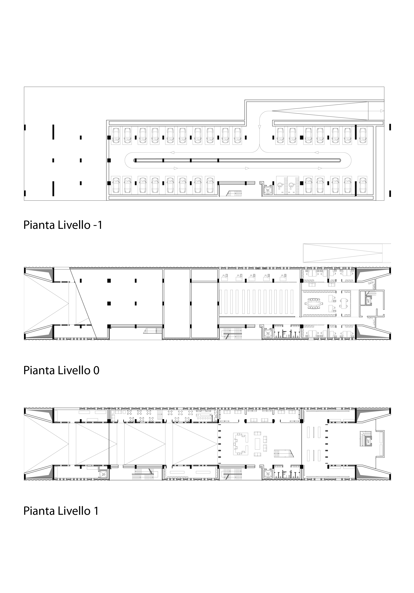
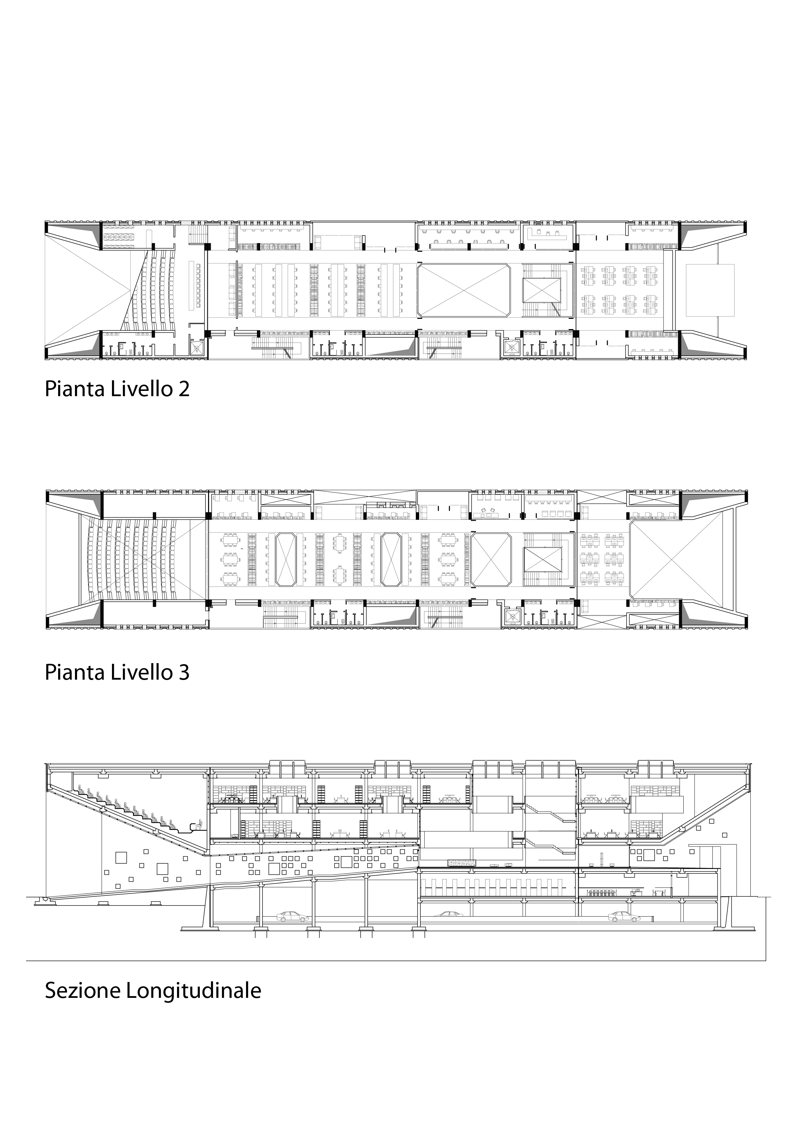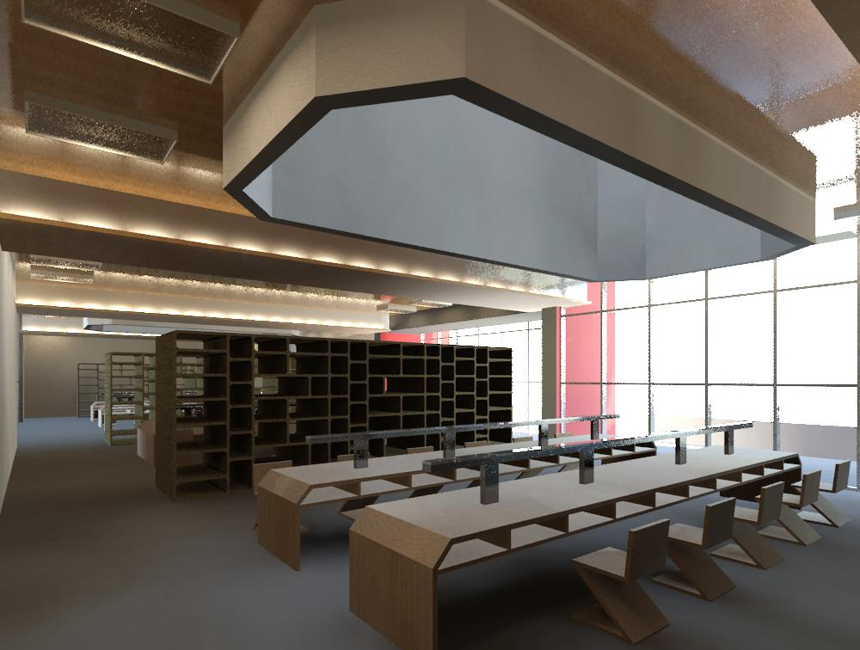

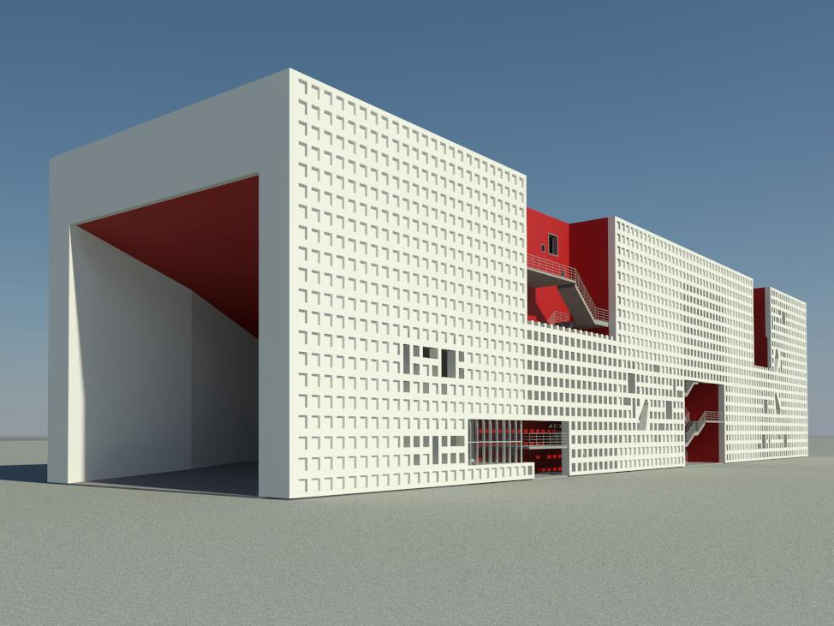
7. Computo metrico estimativo in allegato

